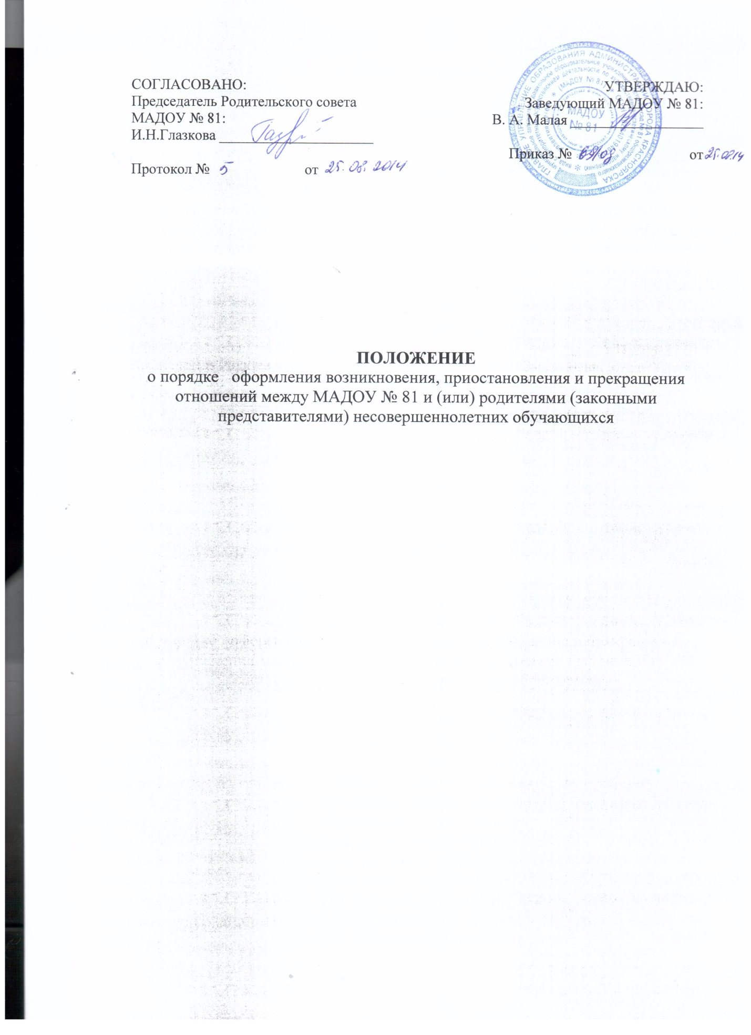

ПОЛОЖЕНИЕ
о порядке оформления возникновения, приостановления и прекращения отношений между МАДОУ № 81 и (или) родителями (законными представителями) несовершеннолетних обучающихся

I. Общие положения.

1.1. Настоящий Порядок разработан в соответствии с Федеральным законом «Об образовании в Российской Федерации» № 273-ФЗ от 29.12.2012г.
1.2. Настоящий Порядок регламентирует оформление возникновения, приостановления и прекращения отношений между муниципальным автономным дошкольным образовательным учреждением «Детский сад № 81 общеразвивающего вида с приоритетным осуществлением деятельности по художественно-эстетическому направлению развития детей» (далее – Учреждение) и (или) родителями (законными представителями) несовершеннолетних обучающихся (далее также – образовательные отношения).
1.3. Под отношениями в данном Порядке понимается совокупность общественных отношений по реализации права граждан на образование, целью которых является освоение обучающимися содержания образовательных программ дошкольного образования.
2. Порядок оформления возникновения, приостановления и прекращения отношений между образовательным учреждением и родителями (законными представителями) несовершеннолетних обучающихся.
2.1.Прием воспитанников на обучение по образовательным программам дошкольного образования регулируется Положением о порядке приема, перевода, отчисления детей МАДОУ № 81.
2.2. Основанием возникновения образовательных отношений между дошкольным учреждением и родителями (законными представителями) несовершеннолетних обучающихся является приказ заведующей дошкольным образовательным учреждением о зачислении воспитанника в дошкольное образовательное учреждение.
2.3. Отношения между дошкольным образовательным учреждением, осуществляющим образовательную деятельность и родителями (законными представителями) несовершеннолетних обучающихся регулируются договором об образовании по образовательным программам дошкольного образования. Договор заключается в простой письменной форме между МАДОУ, в лице заведующего и родителями (законными представителями) несовершеннолетнего обучающегося.
2.4. Права и обязанности участников образовательного процесса, предусмотренные, законодательством об образовании и локальными актами МАДОУ возникают, с даты зачисления несовершеннолетнего обучающегося (воспитанника) в дошкольное образовательное учреждение.
2.5. Стороны прилагают совместные усилия для создания условий получения ребенком дошкольного образования в соответствии с основной общеобразовательной программой дошкольного образования.
Ребенок имеет возможность получить дошкольное образование в семье. Ребенок, получающий образование в семье, по решению его родителей (законных представителей) с учетом его мнения на любом этапе обучения вправе продолжить образование в образовательной организации; использовать не запрещенные законодательством Российской Федерации иные способы защиты прав и законных интересов (ч. 4 ст. 53 Федерального закона от 29.12.2012 № 273-ФЭ «Об образовании в Российской Федерации», ч. 3 ст. 44 Федерального закона от 29.12.2012 №273-Ф3 «Об образовании в Российской Федерации», ч. 1 ст. 45 Федерального закона от 29.12.2012 № 273-Ф3 «Об образовании в Российской Федерации»).
3. Изменения образовательных отношений
3.1. Образовательные отношения изменяются в случае изменения условий получения обучающимся образования по конкретной основной или дополнительной образовательной программе, повлекшего за собой изменение взаимных прав и обязанностей обучающегося и учреждения, осуществляющего образовательную деятельность.
3.2. Образовательные отношения могут быть изменены как по инициативе родителей (законных представителей) воспитанника по его заявлению в письменной форме, так и по инициативе дошкольного учреждения, осуществляющего образовательную деятельность.
3.3. Основанием для изменения образовательных отношений является приказ, изданный руководителем учреждения. Если с родителями (законными представителями) несовершеннолетнего обучающегося заключен договор, приказ издается на основании внесения соответствующих изменений в такой договор.
3.4. Права и обязанности обучающегося, предусмотренные законодательством об образовании и локальными нормативными актами учреждения изменяются с даты издания приказа или с иной указанной в нем даты.
4. Приостановление образовательных отношений
4.1. Образовательные отношения могут быть приостановлены на основании письменного заявления родителей (законных представителей) о временном выбытии воспитанника из Учреждения с сохранением места.
4.2. Причинами, дающими право на сохранение места за ребенком в Учреждении, являются:
- Состояние здоровья, не позволяющее в течение определенного периода посещать Учреждение (при наличии медицинского документа);
- Временное посещение санатория, дошкольного учреждения присмотра и оздоровления (по состоянию здоровья, при наличии направления медицинского учреждения);
- По заявлениям родителей (законных представителей) на время очередных отпусков родителей (законных представителей);
- Иные причины указанные родителями (законными представителями) в заявлении.
4.3. Возобновление образовательных отношений осуществляется по заявлению родителей, при издании приказа заведующего Учреждением о зачислении воспитанника после временного отсутствия.
4.4. Родители (законные представители) несовершеннолетнего обучающегося (воспитанника), для сохранения места представляют в МАДОУ документы, подтверждающие отсутствие воспитанника по уважительным причинам.
5. Прекращение образовательных отношений
5.1. Образовательные отношения прекращаются в связи с отчислением воспитанника из дошкольного учреждения, осуществляющего образовательную деятельность в связи с получением дошкольного образования (завершение обучения) по окончанию получения ребенком дошкольного образования.
5.2. Окончанием срока действия Договора является окончание получения ребенком дошкольного образования, предоставление Учреждением образовательной услуги в полном объеме.
5.3. Договор, может быть, расторгнут досрочно в следующих случаях:
- по инициативе родителей (законных представителей) несовершеннолетнего обучающегося, в том числе в случае перевода воспитанника для продолжения освоения образовательной программы в другую организацию, осуществляющую образовательную деятельность;
- по иным причинам, указанным в заявлении родителей (законных представителей);
- по обстоятельствам, не зависящим родителей (законных представителей) несовершеннолетнего обучающегося и Учреждения, в том числе в случае ликвидации Учреждения, осуществляющего образовательную деятельность.
5.4. Досрочное прекращение образовательных отношений по инициативе родителей (законных представителей) несовершеннолетнего обучающегося не влечет за собой возникновение каких-либо дополнительных, в том числе материальных, обязательств Учреждением.
5.5. При досрочном прекращении образовательных отношений по инициативе родителей восстановление осуществляется согласно действующему административному регламенту.
В случае восстановления образовательных отношений между Учреждением и родителями (законными представителями) заключается новый Договор.
5.6. Основанием для прекращения образовательных отношений является заявление родителя, приказ заведующего Учреждением, об отчислении воспитанника.
5.8. Наряду с установленными статьей 61 Федерального закона «Об образовании в Российской Федерации» основаниями прекращения образовательных отношений по инициативе организации, осуществляющей образовательную деятельность, договор об оказании платных образовательных услуг может быть расторгнут в одностороннем порядке учреждением в случае просрочки оплаты стоимости платных образовательных услуг, а также в случае, если надлежащее исполнение обязательства по оказанию платных образовательных услуг стало невозможным вследствие действий (бездействия) родителей (законных представителей) несовершеннолетнего обучающегося.
5.9. Права и обязанности обучающегося, предусмотренные законодательством об образовании и локальными нормативными актами организации, осуществляющей образовательную деятельность, прекращаются с даты его отчисления из организации, осуществляющей образовательную деятельность.

